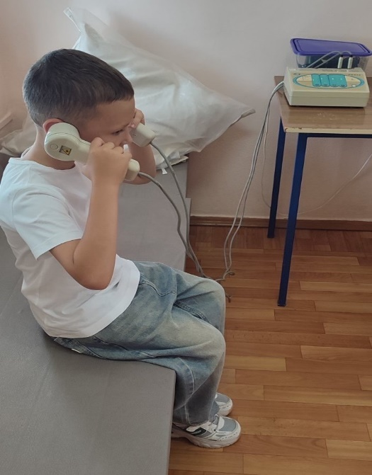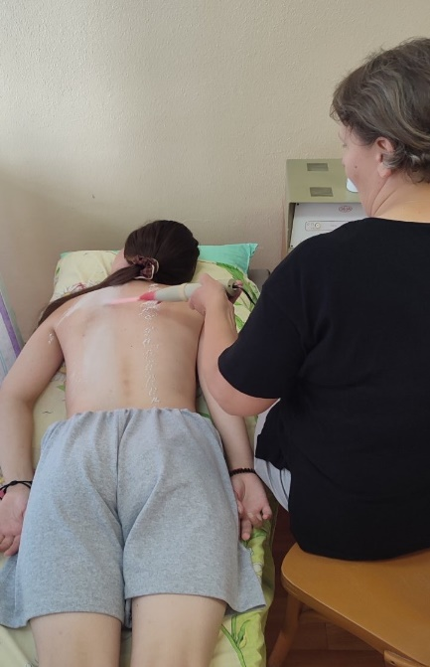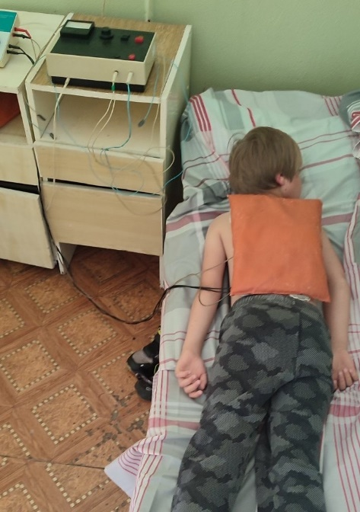
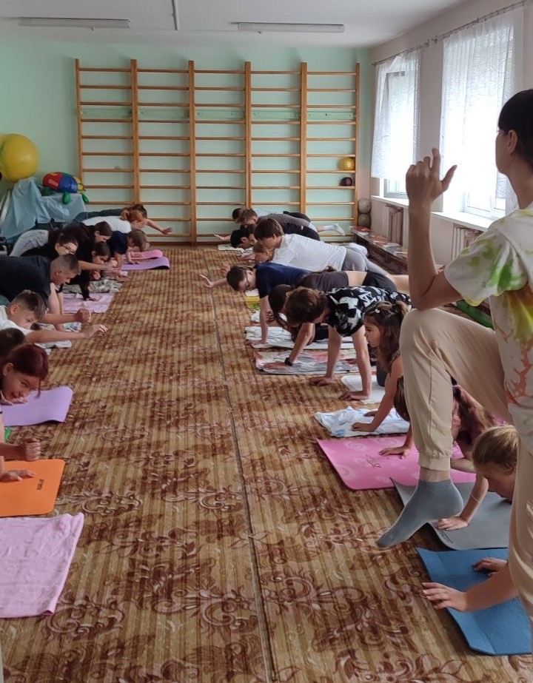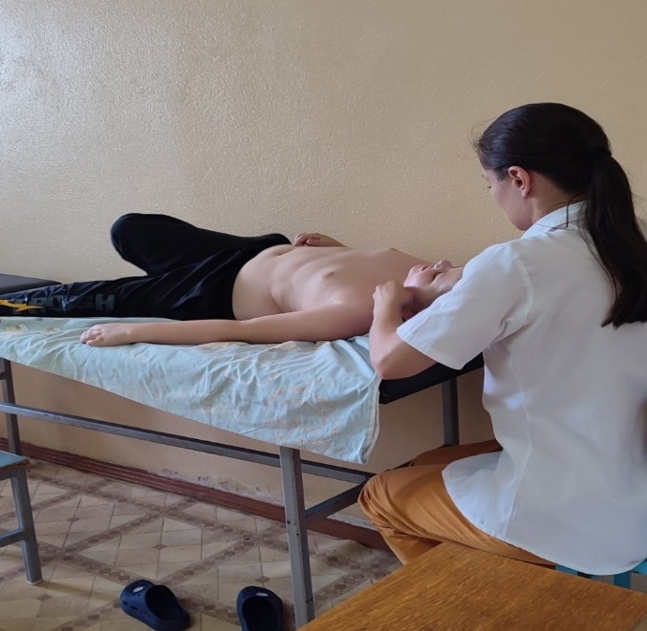

 | «Здоровое поколение без границ»
  Название проекта
Организация – получатель технико-экономической помощи Правительства Китая | Учреждение здравоохранения  «Солигорская центральная районная больница»  223710 г.Солигорск ул.Коржа, д.1, Минская область, Республика Беларусь  E-mail: solcrb@soligorskcrb.by  Телефон/факс 8(0174)26-10-35  Руководитель: главный врач Бондарь С.Н.
Цель проекта и обоснование его необходимости | Повышение качества проведения лечебных и реабилитационных мероприятий детей с инвалидностью и детей с различными заболеваниями по предотвращению наступления инвалидности.
 | Закупка медицинского оборудования, мебели для реабилитации детей с инвалидностью с рождения до 18 лет. Детское население, получающее помощь в отделении реабилитации  25 268 детей, за 2025 год получали лечение 9708 детей по предотвращению инвалидности, реабилитацию дети инвалиды – 331 человек.  количество: 36 позиций  1.Аппарат для УВЧ-терапии 8 шт.  2.Аппарат для ультразвуковой терапии 2 шт.  3.Аппарат для гальванизации 12 шт.  4.Аппарат магнитно-инфракрасный лазерный 2 шт.  5.Аппарат низкочастотной и среднечастотной терапии 2 шт.  6.Прибор низкочастотной электротерапии 3 шт.  7.Аппарат для магнитотерапии 6шт.  8.Аппарат для низкочастотной магнитотерапии 1 шт.  9.Аппарат для микроволновой терапии 1шт.  10.Аппарат для местной дарсонвализации 3шт.  11.Лампа инфракрасных лучей на штативе 3 шт.  12.Лампа Соллюкс настольная 2 шт.  13.Лампа Соллюкс на штативе 3 шт.  14.Облучатель ультрафиолетовый 4 шт.  15.Облучатель ртутно-кварцевый 1 шт.  16. Облучатель ртутно-кварцевый на штативе 4 шт.  17.Ингалятор компрессорный 7 шт.  18. Ингалятор компрессорный (небулайзер) 2 шт.  19.Ультразвуковой ингалятор 2 шт.  20.Аппарат для СВЧ-терапии 1шт.  21.Кушетки медицинские 14 шт.  22.Манипуляционные медицинские столики на колёсиках 5 шт.  23.Массажные кушетки 6 шт.  24.Установка для приготовления кислородного коктейля с тумбой 1 шт.  25.Пеленальные столики 8 шт.  26.Аппарат физиотерапевтический РЕФТОН-01-РФТЛС  Ориентировочная стоимость: 50.000 долларов США
  Детализация проекта
Ожидаемый результат, социальный эффект, включая развитие сотрудничества с КНР | Качественное улучшение медицинской реабилитации: Внедрение современного оборудования и мебели позволит значительно повысить эффективность и безопасность проведения лечебных и реабилитационных процедур для детей.  Улучшение здоровья и качества жизни детей: проект направлен на максимально возможное восстановление функций, профилактику инвалидности и улучшение состояния здоровья более 25 тысяч детей Солигорского региона, что является ключевым вкладом в будущее молодого поколения.  Поддержка семей с детьми-инвалидами: оказание качественной, доступной реабилитационной помощи на месте снизит психологическую и финансовую нагрузку на семьи, избавив от необходимости поиска и поездок в отдаленные специализированные центры.

